«В тридевятом царстве,
Российском государстве...»
Смена 2021 года представляет собой путешествие по нашей необъятной Родине. Жители лагеря-путешественники «отправляются» в разные уголки России. Названия отрядов связаны с республиками РФ: «Алтай», «Лучики Чувашии», «Байкальские крабики», «Ласточкино гнездо», «Атланты», «Сокровища Якутии», «Дети солнца», «Казанята».
Итак, летние приключения начинаются…

1 июня! Вот он – первый день лагерной смены!

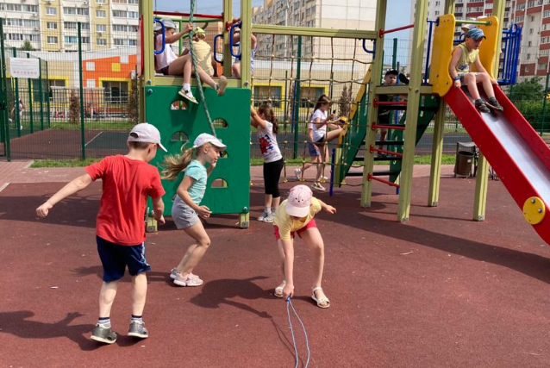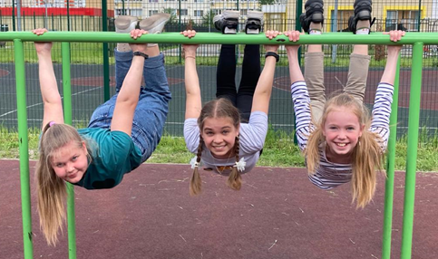
Рисование на асфальте в День защиты детей! Сколько радости и ярких эмоций приносит это занятие детворе! Все рисунки получились яркими, интересными, а главное - добрыми.

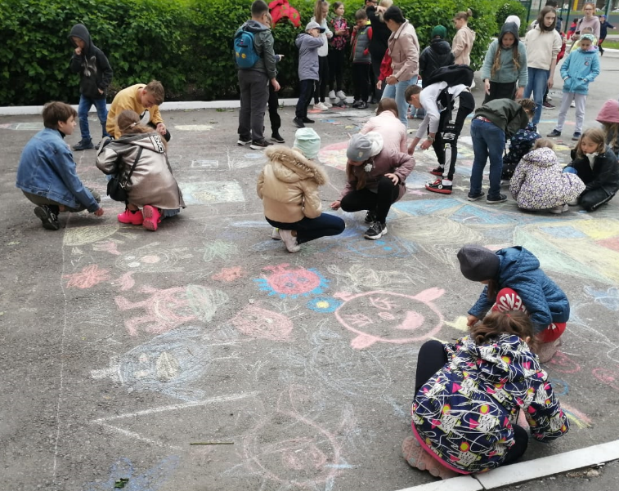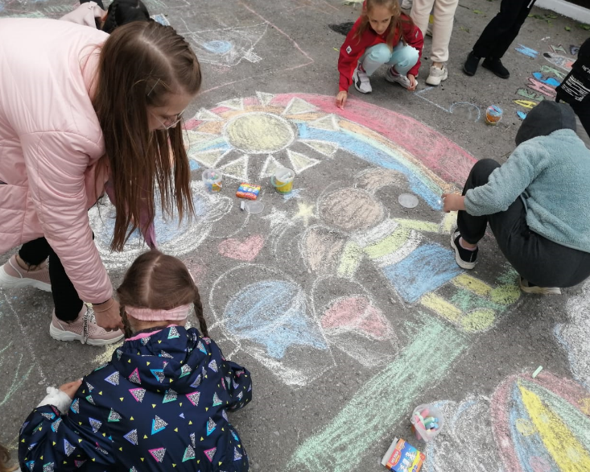

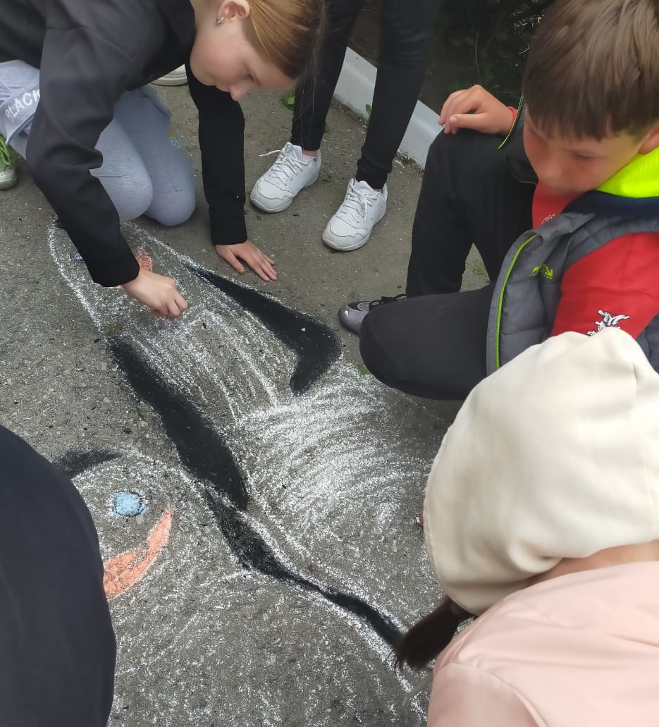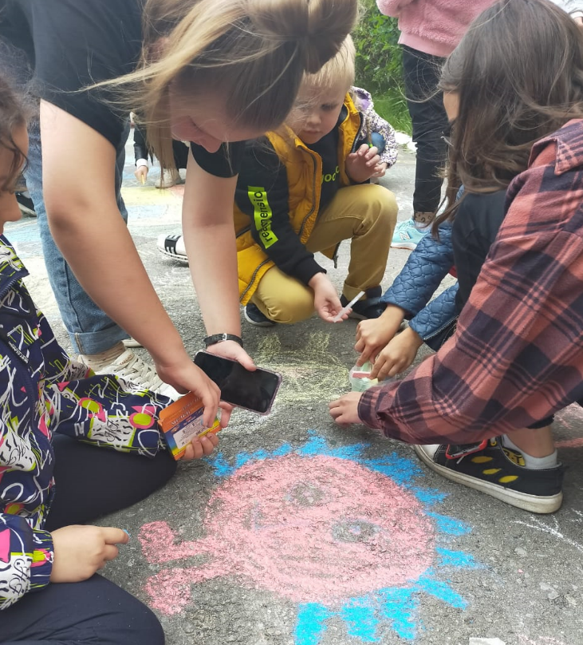

2 июня состоялась церемония открытия смены под девизом «Играй! Отдыхай! Познавай!»
Окунувшись в творчество, дети подготовили яркие художественные номера. Удивили и порадовали ребят и вожатые своим креативным выступлением.

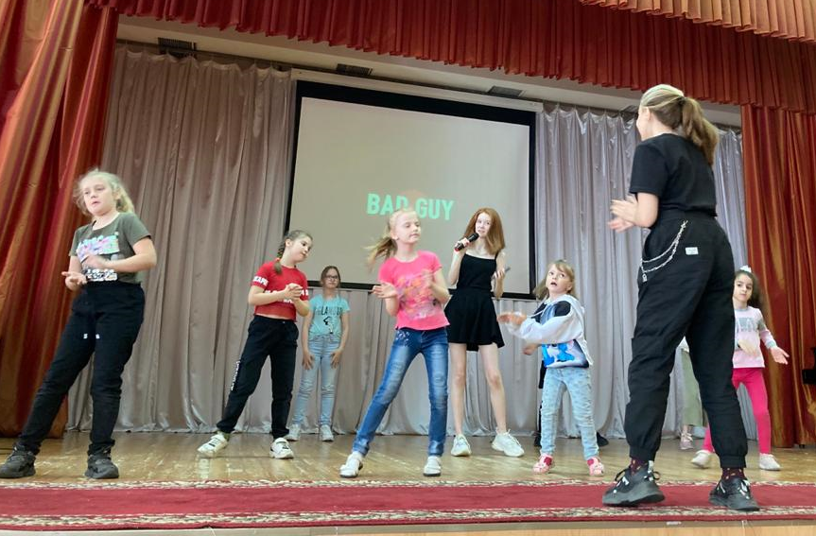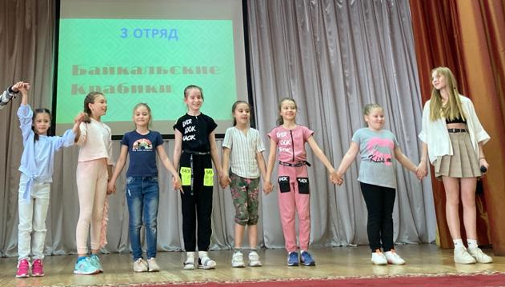

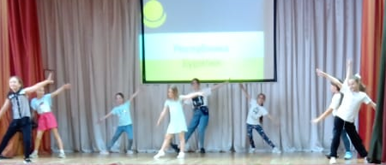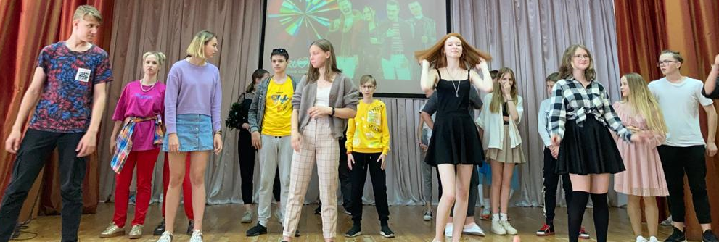

Но еще интереснее было на музыкальном конкурсе пародий «Точь-в-точь». Ребята изображали известных певцов, и весёлое настроение было обеспечено всем.

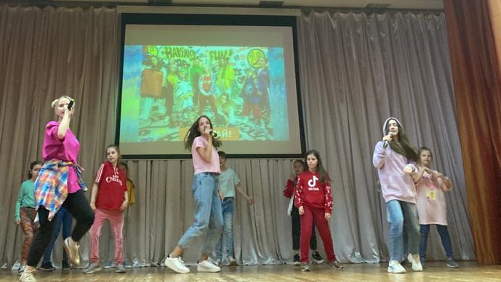

Каждый день в школьном лагере – путешествие по одной из республик, отражающее культуру, традиции, героев и т.д. Алтая, Чувашии, Бурятии, Крыма, Карелии, Якутии, Чечни, Татарстана.
«Путешествие» начинается с «виртуальной» экскурсии по республике. Затем мастер-класс по изготовлению народной игрушки и знакомство с народной игрой. И завершается творчеством: театральные миниатюры по народному произведению и танцы.

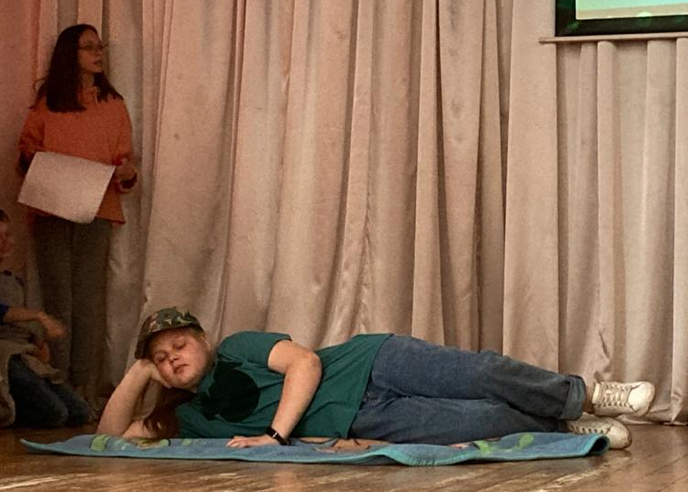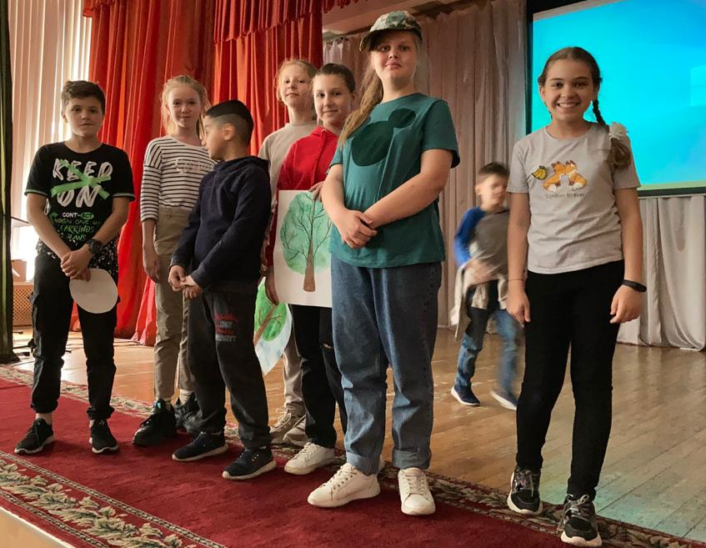

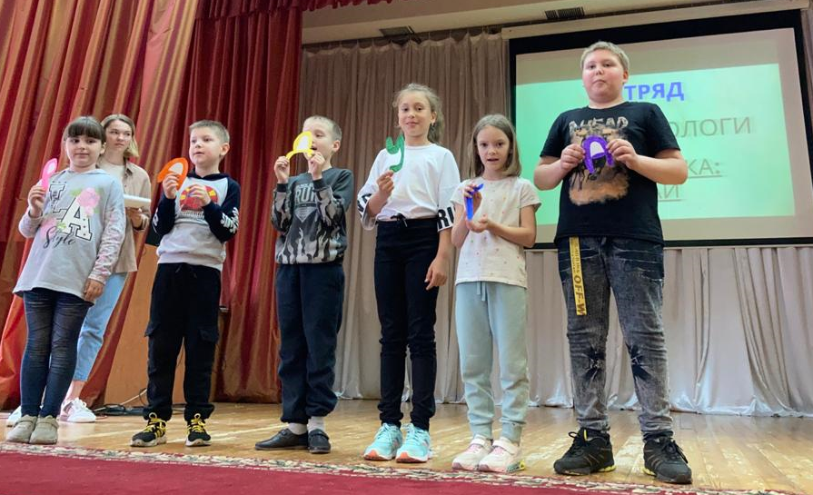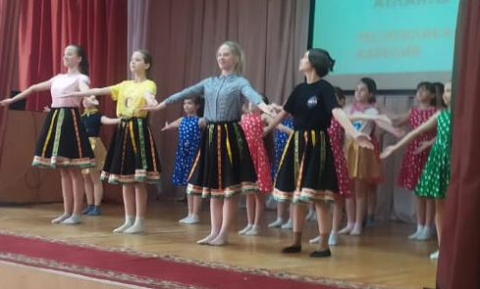

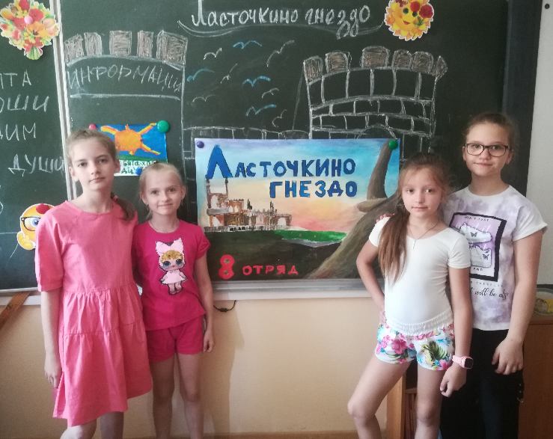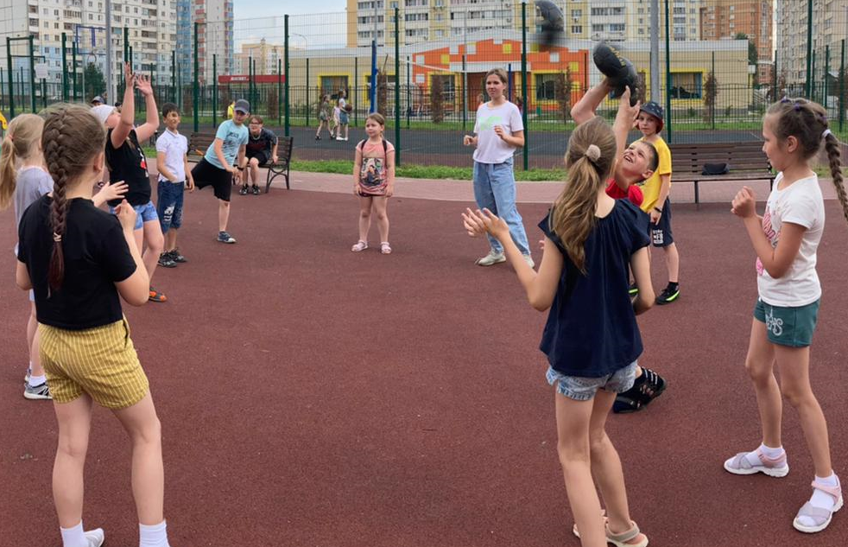

11 июня в рамках празднования Дня России ребята вели разговор о выдающихся личностях нашей страны, города, поучаствовали в познавательной викторине и в конкурсе рисунков «Славные герои России».
